### 3.1 重力与弹力 教案

**教学目标和核心素养：**

1. 知道重力产生的原因、大小和方向。会测量物体重力的大小.
2. 知道重心的概念，初步体会等效替代的思想，体会引入重心概念的意义.
3. 会画力的图示法和力的示意图.
4. 通过实验观察，抽象概括弹力产生的条件.
5. 通过实验探究弹簧弹力和形变量的关系，了解胡克定律，了解科学探究中获取及处理数据的研究方法.

教学重、难点**难**

**重点：**通过实验探究弹簧弹力与形变量的关系

**难点：**重心的概念、判断弹力的有无

# 教学过程

1. 导入新课

[多媒体投影]秋天到了，树叶离开枝头总是落向地面；高山流水，水总是由高处流向低处；无论你以多大的速度跳起，最终总是落到地面上……

生：因为重力的作用.

师：同学们回答得很好。那么，重力又是什么原因造成的呢？

(学生回答的五花八门)

教师打手势，让教室里安静下来。

师：地面附近的一切物体都受到地球的吸引作用，正是这种吸引作用导致物体落向地面。今天我们一起来学习重力.

1. 新课讲授
2. **重力**

师：重力是由于地球的吸引产生的.但是，重力并不等于地球对物体的吸引力，而是吸引力的一部分，以后我们再详细讲解这个问题.可以说，重力是由于地球的吸引而使物体受到的力，不能说地球的吸引力就是物体的重力.重力的施力物体和受力物体分别是什么？

生：地球是施力物体，受力物体是重物.

1. **重力的大小和方向**

演示实验：手提弹簧测力计及其下挂的钩码，测出钩码的重力；在竖直方向上用不同方式运动，观察弹簧测力计示数的变化.

师：重力的大小可以用弹簧测力计测量，为什么？

生：物体静止时，二力平衡，弹簧测力计的拉力等于物体重力大小.

1. 重力的大小

重力大小可以用弹簧测力计测出.在静止的情况下，物体对竖直悬绳的拉力大小或对水平支持物的压力，在数值上等于物体重力的大小。

动手实验：用弹簧测力计测量一个钩码、两个钩码、三个钩码的重力大小，观察重力*G*与钩码的质量*m*的关系.

学生马上得到：*G*与*m*成正比.

重力大小与质量关系：*G*=*mg*，*g*为重力加速度.

师：*g*值在地球不同位置取值不同，一般情况下忽略这个差异，可以认为*g*值是恒定的.

1. 重力的方向

重力总是竖直向下。竖直向下是指与水平地面垂直.

1. **重心**
2. 概念

物体的各部分都受到重力的作用，从效果上看，可以认为物体各部分受到的重力作用集中于一点，这一点叫作物体的重心.重心就是重力的作用点.把物体的全部质量集中到一点不影响研究结果，这是物理学的等效替代思想.

1. 决定重心位置的因素
2. 物体的形状
3. 物体的质量分布

质量分布均匀的规则形状物体，其重心在其几何中心.

质量分布均匀、形状不规则的物体重心可以用悬挂法找到。

教师演示：找不规则物体的重心.(参照教材56页)

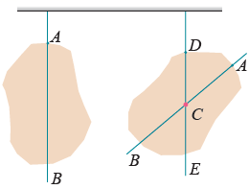

实验验证：用悬挂法确定重心后，在板上固定一条细线，让其穿过重心*C*点。在重心*C*处悬挂细绳提拉，验证薄板可以水平平衡。或者以重心*C*为支点，让薄板水平平衡.

教师指导学生演示：将一段均匀的铁丝，做成直角、四边形、圆形等不同形状，用悬挂法寻找其重心的位置.

归纳：物体的重心可在物体之上，也可在物体之外。

1. **力的图示**
2. 力的三要素：大小、方向和作用点
3. 力的图示

可以用有向线段表示力.有向线段的长短表示力的大小，箭头表示力的方向，箭尾表示力的作用点，这种表示力的方法，叫作力的图示.

步骤：a.选定标度

b.从作用点沿力的方向画线段，线段上加刻度

c.加上表示方向的箭头，标明力的数值

例如：

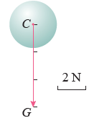

1. 力的示意图

只画出力的作用点和方向。例如：物体受到6N的拉力作用.

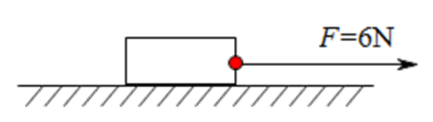

1. **形变**

师：现在我们学习另一个重要的力——弹力.力可以使物体发生形变，那么什么是形变？

生：形变的意思是形状或体积发生了变化。

师：很好！我们知道了形变的含义。那么，什么物体可以发生形变？

生：生活中很多物体都能发生形变，例如弹簧，气球.

教师活动：首先肯定学生的答案，然后安排学生用手按压桌面或推墙壁，观察桌面和墙壁是否发生了形变.

学生活动：用力按压桌面.

教师引导：我们不能确定桌面是否发生了形变，可能形变很小，肉眼无法观察到。现在我们来做一个演示实验。

演示实验：桌面微小形变

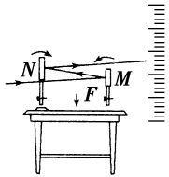 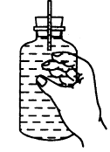

师：将微小形变放大，是物理学研究问题时常用的方法。下面来体验一下玻璃瓶微小形变.

学生观察实验现象，交流讨论。

生：通过刚才的实验，我们可以得到：任何物体都能发生形变。有的形变比较明显，有的不明显，不容易观察.

教师演示用手压气球，松手后气球恢复原状；用手压橡皮泥，松手后橡皮泥不能恢复原状.

师：这两个形变之间有什么区别？

生：前者形变能恢复，后者不能恢复.

师：撤去外力后，物体能够恢复原状的形变叫作弹性形变，例如弹簧，橡皮条等.

教师让学生举例生活中的其他的弹性形变和非弹性形变，然后进行鼓励性评价。

1. **弹力**

探究弹力产生的条件

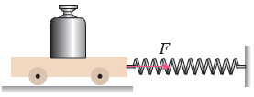

师：弹簧与小车相连，将弹簧拉长。弹簧对小车有力的作用吗？

生：有。弹簧被拉长后，想要恢复原长，对小车施加了力。

教师总结：发生弹性形变的物体要恢复原状而对与之接触的物体会产生力的作用，这种力叫作弹力.

教师活动：用多媒体课件演示放在桌面上的物体压力和支持力的产生.

师：物体受到弹力作用吗？桌面受到弹力作用吗？分别是哪些物体发生形变产生的？

生：桌面发生弹性形变，要恢复形变，对物体施加竖直向上的弹力作用；物体发生形变，对桌面施加向下的弹力作用.

1. **胡克定律**

师：弹簧在生活中具有重要应用，弹簧形变量越大，弹力越大。弹簧的形变量与弹力之间有什么样的关系？请同学们设计实验，探究弹簧弹力与形变量间的关系。

教师活动：教师巡回指导。

学生设计实验，分组进行实验。

师：请A组学生代表说说他们组的实验方案。

A组代表：我们组用弹簧进行实验，将钩码挂在弹簧下方，钩码静止，由二力平衡知识，弹簧弹力等于钩码重力的大小。用刻度尺测量出弹簧的总长度和不挂钩码时的弹簧长度，二者之差等于弹簧的形变量.

师：回答得很好.其他组有补充吗？

生1：要测量多组实验，一组数据无法反映出弹力与形变量的关系.

师：同学们说得很好！只有大量的实验数据才能总结出可靠的物理规律。

教师归纳总结，并对学生的实验方案补充完善，安排学生使用软硬程度不同的弹簧进行分组实验，测量弹力大小以及对应的形变量.

学生活动：分组进行实验，测量实验数据，绘制弹力*F*与形变量*x*的图像.

师：现在请一组同学展示它们绘制的图像.

|  |  |  |  |  |  |  |
| --- | --- | --- | --- | --- | --- | --- |
| 形变量*x*/cm | 0 | 5.32 | 10.35 | 15.52 | 20.52 | 25.47 |
| 弹力*F*/N | 0 | 0.5 | 1.0 | 1.5 | 2.0 | 2.5 |

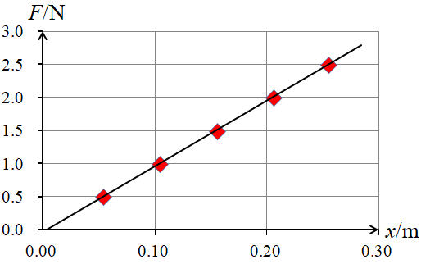

师：其他组同学绘制的图像如何？

生：图像类似，数据点近似分布在一条直线上.

师：请同学们分析图像，弹簧弹力与其形变量有何关系？

生：数据点近似在一条直线上，从图像看出，如果没有误差，图像过原点，弹簧弹力与形变量成正比.

教师归纳总结胡克定律内容.

1. **课堂小结**
2. 重力
3. 重力：由于地球的吸引而使物体受到的力。物体受到的重力*G*=*mg*，*g*为自由落体加速度。重力的方向总是竖直向下。
4. 重心：一个物体的各部分都受到重力的作用，从效果上看，可以认为各部分受到的重力作用集中于一点，这一点叫作物体的重心。质量分布均匀的的物体重心只跟形状有关。
5. 力的图示法：力用有向线段表示，线段的长度表示力的大小，箭头表示力的方向。
6. 弹力
7. 形变：物体形状或体积发生变化，分为弹性形变和非弹性形变。
8. 弹力
   1. 定义：发生弹性形变的物体，由于要恢复原状，对与它接触的物体会产生力的作用.
   2. 产生条件：物体相互接触；物体发生弹性形变
9. 弹力大小：与形变量有关，形变量越大，弹力越大。
10. 弹力方向：与施力物体形变的方向相反
11. 胡克定律
12. 内容：在弹性限度内，弹簧弹力的大小与弹簧形变量成正比。
13. 表达式：*F*=*kx*，*x*为形变量，*k*为弹簧的劲度系数.
14. 布置作业

完成教材“练习与应用”

# 板书设计

§ 3.1 重力与弹力

1. 重力
2. *G*=*mg* 竖直向下
3. 重心 等效替代思想
4. 弹力
5. 产生条件：①直接接触②弹性形变
6. 弹力方向：绳、杆、接触面

三、胡克定律

1. 实验：原理、步骤、数据处理

2. *F*=*kx* *k*为劲度系数 单位：N/m